
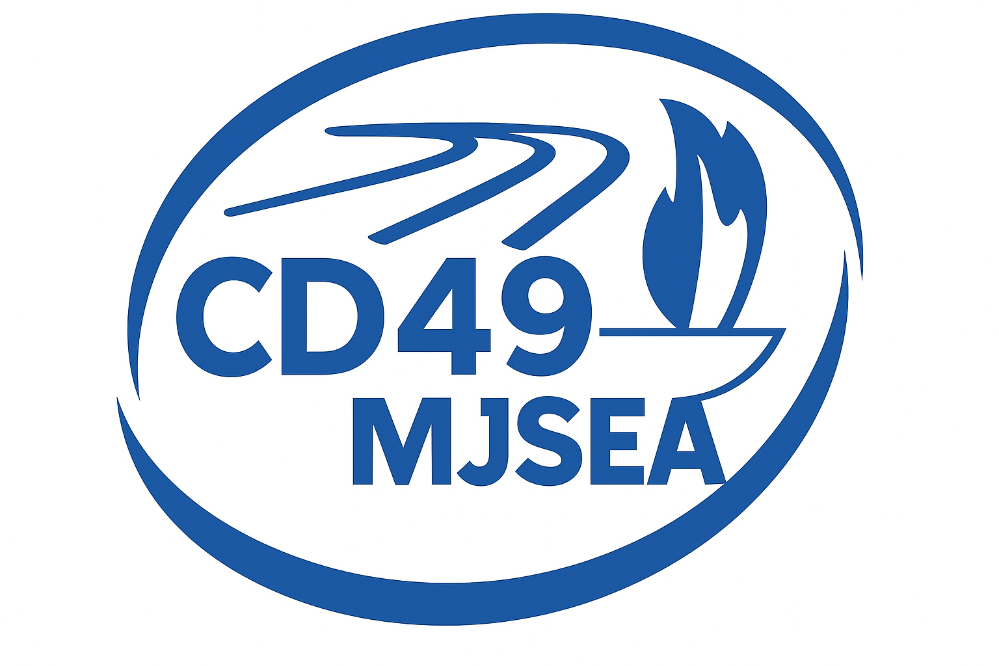
Cher (e) Médaillé (e)

Nous sommes heureux de vous compter parmi nos membres et nous vous demandons de bien vouloir remplir le bulletin ci-contre.

Nous vous rappelons que votre adhésion vous donne droit à :
- une assurance en cas de déplacement (réunions, voyage en lien avec le CDMJSEA49)

Adhérer au comité départemental des médaillés JSEA, c’est également avoir l’assurance que votre dossier sera suivi en fonction de votre ancienneté, afin de pouvoir solliciter votre association pour accéder à l’échelon supérieur.

Pour éviter toutes erreurs de transcription pouvant perturber le courrier, nous vous demandons d'écrire lisiblement.

Pour l’année 2026, le montant des cotisations est le suivant :
- Cotisation individuelle : 25 euros
- Cotisation couple : 40 euros
- Dons supplémentaires : à votre convenance

/ ! \ Pour une cotisation couple, remplir 1 bulletin d’adhésion par personne.

Si vous désirez recevoir par courrier, votre carte d'adhérent, nous vous demandons de fournir avec votre bulletin d'adhésion une enveloppe timbrée à l’adresse suivante :

CD49 - M.J.S.E.A.
Maison Départementale des Sports
7 rue Pierre de Coubertin
49130 LES PONTS de CÉ


NOM :
PRENOM :
DATE NAISS. :
LIEU NAISS. :
ADRESSE :
C POST. :
COMMUNE :
TELEPHONE :
PORTABLE :
Courriel :
DISCIPLINE :
Inscrire les dates écrites sur les diplômes des distinctions reçues ainsi que l’année de votre 1ère adhésion au comité
Ministérielles | Fédérales | Départementales
Lettre F.: | FED Bze : | Méd. Dép.:
Bronze : | FED Ag : | 1ère Adhés. en.:
Argent : | FED OR:
Or | GRD OR:

Je souhaite adhérer au Comité des Médaillés 49 et règle la cotisation annuelle (et dons supplémentaires).

Cotisation : …… €
Don libre : …….. €

A ………………………………………… le …../…../…..

Signature

